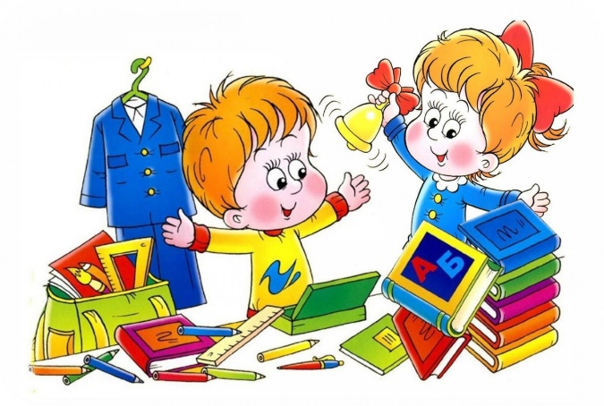
Что должен знать и уметь ребенок в шесть-семь лет для начала обучения в школе?
Характеристика познавательных процессов и универсальных учебных действий (УУД):

1) Внимание.
• Заниматься каким-либо делом, не отвлекаясь, в течение 20-30 минут.
• Находить сходства и отличия между предметами, картинками.
• Уметь выполнять работу по образцу, например, с точностью воспроизводить на своем листе бумаги узор, копировать движения человека и так далее.
• Легко играть в игры на внимательность, где требуется быстрота реакции.

2) Математика.
• Цифры от 0 до 10.
• Прямой счет от 1 до 10 и обратный счет от 10 до 1.
• Арифметические знаки: «+», «-», «=».
• Деление круга, квадрата напополам, четыре части.
• Ориентирование в пространстве и на листе бумаги: «справа, слева, вверху, внизу, над, под, за и т. п.

3) Память.
• Запоминание 10-12 картинок.
• Рассказывание по памяти стишков, скороговорок, пословиц, сказок и т.п.
• Пересказ текста из 4-5 предложений.

4) Мышление.
• Знать противоположности и заканчивать предложение, например, «Река широкая, а ручей…», «Суп горячий, а компот…» и т. п.
•Называть обобщения и уметь проводить сравнительный анализ предметов.
• Находить лишнее слово из группы слов, например, «стол, стул, кровать, сапоги, кресло», «лиса, медведь, волк, собака, заяц» и т. д.
• Определять последовательность событий, чтобы сначала, а что – потом.
• Находить несоответствия в рисунках, стихах-небылицах.
• Складывать пазлы (части) без помощи взрослого.
• Уметь складывать из бумаги вместе со взрослым, простой предмет: лодочку, кораблик.

5) Мелкая моторика.
• Правильно держать в руке ручку, карандаш, кисть и регулировать силу их нажима при письме и рисовании.
• Раскрашивать предметы и штриховать их, не выходя за контур.
• Вырезать ножницами по линии, нарисованной на бумаге.
• Выполнять аппликации.

6) Речь.
• Составлять предложения из нескольких слов, например, кошка, двор, идти, солнечный зайчик, играть.
• Понимать и объяснять смысл пословиц.
• Составлять связный рассказ по картинке и серии картинок.
• Выразительно рассказывать стихи с правильной интонацией.
• Различать в словах буквы и звуки. Проводить слоговый анализ, звуковой и буквенный анализ слова.

7) Окружающий мир.
• Знать основные цвета, домашних и диких животных, птиц, деревья, грибы, цветы, овощи, фрукты и так далее.
• Называть времена года, явления природы, перелетных и зимующих птиц, месяцы, дни недели, свои фамилию, имя и отчество, имена своих родителей и место их работы, свой город, адрес, какие бывают профессии.

Какие же можно дать родителям рекомендации по подготовке ребенка к школе:

1. Не травмируйте ребенка, если он - левша, не переучивайте с левой руки на правую.
2.Уделяйте больше внимания развитию графомоторных навыков у ребенка (схематичному рисованию предметов, штриховке, раскраске).
3.Уделяйте больше внимания чтению ребёнку на ночь, тем самым вы развиваете у ребёнка умение слушать взрослого.
4. Развивайте у ребёнка мелкие мышцы руки: перекладывание мелких игрушек пальцами, которые держат ручку; расстегивание и застегивание пуговиц; развязывание и завязывание узелков; завязывание и развязывание лент, шнуровок; плетение закладок, ковриков из ниток и так далее.
5. Упражняйте ребёнка в делении слов на слоги (хлопки, отстукивание, шагание), учите определять гласные и согласные буквы, мягкие/твердые и глухие/звонкие звуки.
6. Особое внимание следует уделить развитию умения ребёнка пересказать любимую сказку, рассказ или сочинить собственную.
7. Беседуйте с ребенком о школе, приводите интересные примеры. Расскажите про своё 1 сентября
8. Хвалите за достижения, поощряйте полезные увлечения и начинания, поддерживайте и подбадривайте в моменты неудач.
9. Станьте ребенку хорошим другом и помощником.
